移动课堂
项目资料包括：
移动课堂\各个项目共同需求-各个项目共同要求.docx
移动课堂\项目选题-移动互动课堂-功能清单.doc
移动课堂\移动互动课堂系统技术方案书.docx
参考功能资料：
移动课堂\移动课堂互动系统超星学习通常用功能.pdf
移动课堂\各个项目共同需求-需求功能-客服系统.docx
移动课堂\超星智慧课堂互动系统建设方案.pptx
总结后的功能：
移动课堂功能介绍.pptx
一、内容简单总结（但还有细节需求需要大家去文档内看）
网页三驾马车+Java后台+MySQL数据库，以及微信小程序+Java后台+MySQL数据库。
a.所有项目都要实现的功能（八字经）
■用户管理
邮箱密码找回 + 短信找回(选做)
■驾驶舱页面（每个人都需要做2-3个指标，拼到一起就是大概18个可以展示为2个页面）
每个项目组都要完成驾驶舱页面，需要显示两三个指标即可，把6个成员的指标集中起来，动态循环实时显示在页面上；驾驶舱页面需要一半以上的指标为图形，/要有天气预报获取和管理功能，部分页面如驾驶舱、首页等要显示天气信息，天气数据要实现九大功能点；采集数据部分要用Qt C++或者其他语言，例如：python或者Delphi。
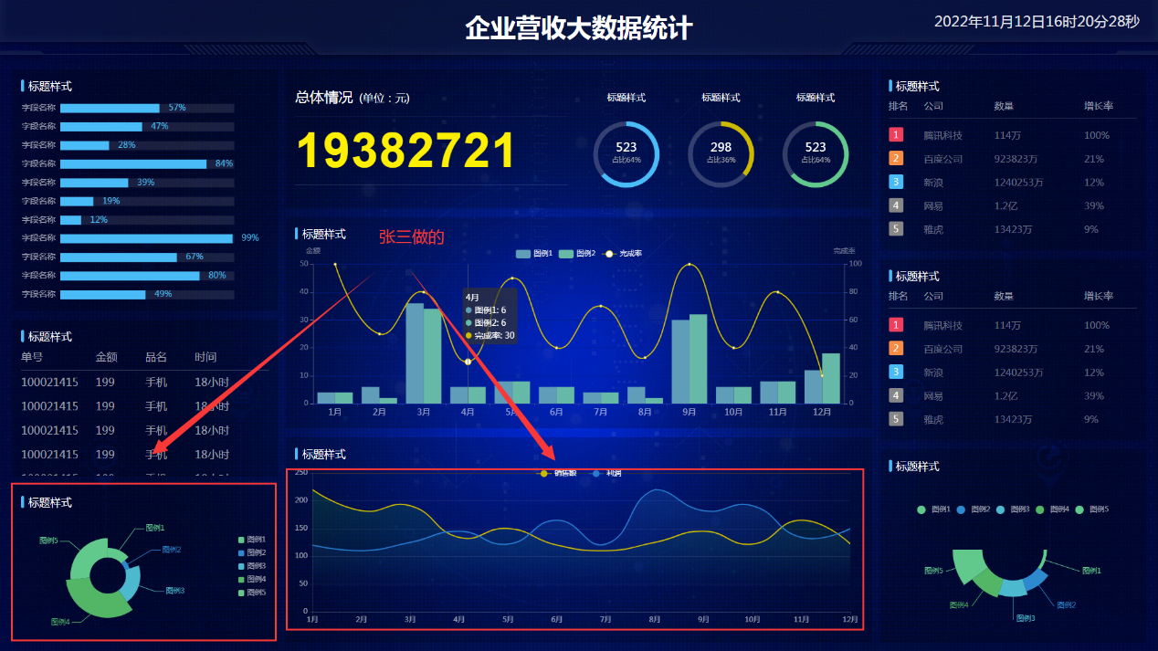
图 个人的驾驶舱页面实现的指标
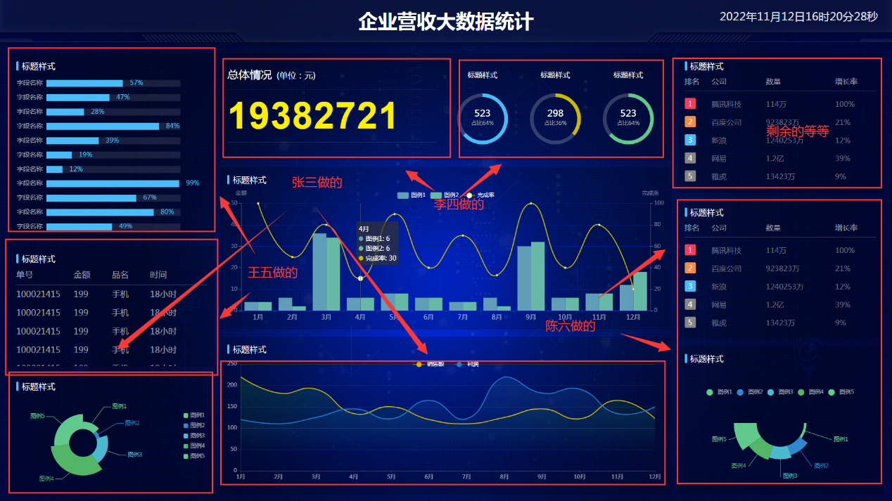
图 项目组的驾驶舱页面实现的指标
■待办事项管理
教师和学生端都可以自己手动加入代办事项，到结束时间1天会消息提醒，满足八字经功能
■日志管理
记录关键操作，主要是增删改；------操作日志 + 登录日志
记录用户什么时候从哪里登录的；用户浏览了哪些页面；等等
■通告管理（公告管理）：公告发布管理
■个人中心的消息系统：站内信 + 实时消息
b.移动课堂特有功能
- 考勤管理：教师上课后开启签到功能，学生扫码签到，实时保存（周报表生成 ）-----蓝牙+Wifi双重签到
- 课程管理：课程CRUD + 课程编号/类型/学院管理，教师端
- 课堂管理：课堂信息（上课/下课时间，课堂总人数，课堂名，授课老师等）
- 作业管理：布置/提交作业+文件名规范，布置后学生端受到消息，教师端在有学生提交后收到消息，展示提交数、未提交数，有时间截止规定，逾期提交的文件显示逾期提交）
- 文件管理：文件上传下载 + 下载统计（显示下载数目，教师可上传文档，学生端下载）
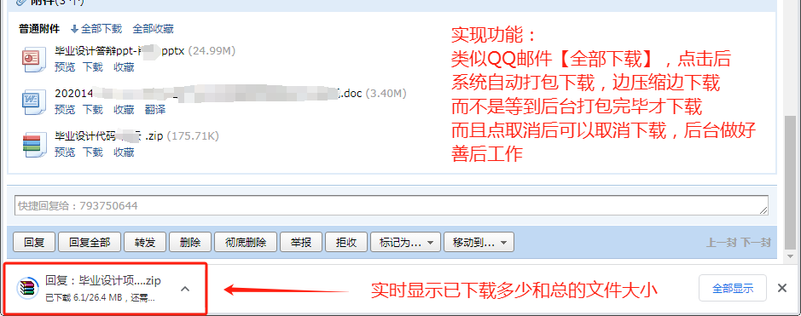
- 考试管理：在线考试 + 防作弊（不允许页面切换弹出提示） + 自动批改（选择题和判断）
- 调查管理：教师可在课堂中发布调查问卷/问答题目等，学生端收到消息提醒，点击消息即可回答
- 投票管理：教师点击开始投票，设置投票选项，学生扫码投票，结束后显示投票结果（也可实时显示）
- 论坛发帖：有论坛管理，学生教师都可在论坛发布帖子，并可对帖子进行点赞/评论，帖子/评论实时显示
- 文章管理：类似论文网之类：点击后可以上传/查看/文章，删除自己文章等
- 辩论管理：开启辩论后可以扫码组队，选择选手/观众，选手限时辩论，观众可随时点赞支持，辩论结束后点赞截止，显示结果
- 悬赏管理：教师可发布悬赏任务，学生可在悬赏任务模块看到并提交
- 聊天管理：学生可点击教师实现聊天功能

C.微信平台功能
微信菜单入口
课程查看管理
文档查看管理
通知和结果查看

功能点方面
每个模块必须包含：(参考：
https://www.weikebaijia.net/ylxxt/teach/course/article_view.jsp?id=7261
- 增 - 新增记录
- 删 - 删除记录
- 改 - 修改记录
- 查 - 组合条件查询 + 自定义排序（用户点击选择修改排序，这个排序不能是DataTable标题栏的排序，必须自己编写排序选择，例如组合：姓名+地址的排序；）
- 导 - 导出Excel/CSV（支持附件压缩）提供界面给用户下载；记录表，有些是带照片的，比如设备表，导出的时候就要做成边压缩边下载的方式。
- 印 - 打印预览（表格设计）
- 统 - 统计图表（PC 2个 + 小程序1个）统计结果以图表方式显示，统计方面，PC做至少两个，小程序一个，都是业务数据的。要求能组合查询，或者最基础能做到按时间段查询或者按类型查询统计。统计的结果，要把图和表显示在一页纸上，上面图下面表，或者用一个tab，切换显示图和表，都是可以。图和表是对应关联的，图的数据就在表里重复显示一遍。然后还要求把统计结果打印和导出，打印需要设计表头，表头有标题，有单位或者经手人或者当前登陆用户名称，打印时间这些填写进去。图和表一起打印。所以要设计好图表混排的打印页面。
- 详 - 详情页导航（首条/上条/下条/末尾）,查询到的数据，点开单页浏览，在此单页内，有“首条上一条下一条末尾”导航按钮，并能打印和导出；（选做，不要求），如果做不到单页内导航也可以不做；

（3）参考文献
微信小程序设计：简洁UI与UX优化秘籍
https://baijiahao.baidu.com/s?id=1795304471135828602
小程序设计时应该注意什么？小程序页面设计有哪些规范？
https://baijiahao.baidu.com/s?id=1788952156713292556
（4）就用创客的色彩布局一点都不改都可以，严格来说不同的应用应该有不同的色系的，但是我认为创客的布局是非常好的，色彩嘛，自己能根据色系有经验的就换符合本项目的，没有经验的话就不换都可以，我觉得创客的已经很好了；
自己修改色彩也可以，参考一下网路的经验：
https://zhuanlan.zhihu.com/p/679049230
https://www.uisdc.com/ui-color-matching-skills
https://www.jb51.net/pingmian/538261_2.html
所有图：图用曲线图，直方图，和馅饼图选一个。当鼠标移动到图上面时，要实时弹一个小小的提示窗口显示当前的值。

二、项目工作分配总览
成员 | 模块 | 功能示例 | 备注
黎文靖 | 作业评估 | 作业、考试、教学评价、悬赏管理等
陈殷琪 | 系统支撑 | 用户管理（密码权限等）、通告、消息推送、待办事项、日志管理、系统监控等--------主要就是改ruoyi的
岂皓月 | 学习社区 | 论坛发帖、文章管理、辩论等
符桢 | 学情数据 | 考勤报表、作业看板、参与热力（周报）、个人/团队驾驶舱
李为 | 课程资源 | 课程管理、课堂管理（成员准入）等
贺英洲 | 在线课堂 | 抽人、考勤、课堂投票、等
注：驾驶舱页面每个人都要做2-3个指标出来，最后来拼页面2page
不同模块要多看看是和哪个数据互通的这个要注意，注意信息互通！！！
后面小程序分工等网页做出来再看？
小程序基本课程查看管理、文档查看功能、消息通知接收等

